**Upozornění :**

* Nepoužívejte vysavač ani nabíjecí adapter, pokud jsou poškozeny.Nabíjecí adaptér nemůže být měněn. Pokud dojde k jeho zničení, přístroj musí být zlikvidován.
* Přístroj není určen pro užívání dětmi mladší 8 let a osobami se sníženými fyzickými, mentálními nebo smyslovými schopnostmi, případně s nedostatkem zkušeností či znalostí. Tyto osoby mohou přístroj používat pouze za dohledu zodpovědných, zletilých a řádně poučených osob kvůli své vlastní bezpečnosti.
* Přístroj umístěte mimo dosah dětí, aby si s ním nemohly hrát.
* Při čištění stěnového držáku nejdřív vytáhněte nabíjecí adaptér ze zásuvky.
* K nabíjení přístroje používejte pouze originální nabíječku obsaženou v dodávce.
* Po každém použití přístroj vypněte .
* Při nabíjení musí být vypínač přístroje v poloze vypnuto.
* Nikdy nezakrývejte otvory výfuku během vysávání.
* Vždycky používejte vysavač s nasazeným filtrem.
* Buďte opatrní při vrtání děr pro držák na zeď, zvlášť v blízkosti elektrických zásuvek nebo elektrického vedení ve zdi.
* Nesnažte se demontovat nebo zkratovat baterii přístroje. To samé platí pro nabíjecí adaptér. Chraňte baterii před přímým ohněm, teplem nebo přímým slunečním zářením.

**Použití**

* Suché vysávání
* Vysávání malého množství vody

**Technické parametry**

* Příkon motoru : 45 W
* Nabíjecí čas baterií : přibližně 6 – 8 hodin
* Baterie: 7,4 V, 1800 mAh, Li-ion
* Doba vysávání . 13-16 min.(s plně nabitou baterií)

**Nabíjecí adaptér**

* Vstupní napětí: 100 – 240 V, 50/60 Hz
* Výstup : 9,6 V, 250 mA DC

**Důležité bezpečnostní instrukce**

Přečtěte si pečlivě Návod na použití před tím, než přístroj poprvé použijete a schovejte si ho pro případné další oživení informací o něm.

Nikdy nevysávejte hořlavé látky ani hořící předměty. Při vysávání popele počkejte, dokud nevychladne. Nikdy nepokládejte ani neponořujte vysavač a nabíjecí adaptér do vody či jiné kapaliny.

Při vysávání vody nikdy nepřekračujte značku maximální hladiny

vysáté vody.

Při vysávání vody vždy držte přístroj ve vertikální pozici se sacím nástavcem otočeným dolů. Nikdy neotáčejte přístroj do jiné pozice a nedovolte, aby se kapalina dostala do motoru.

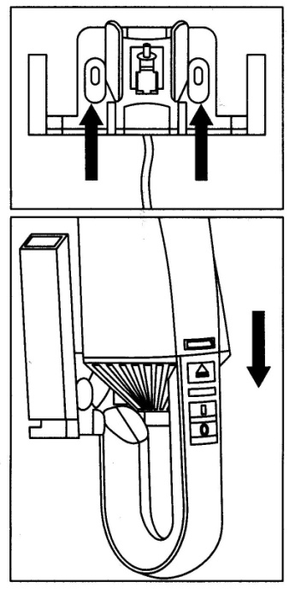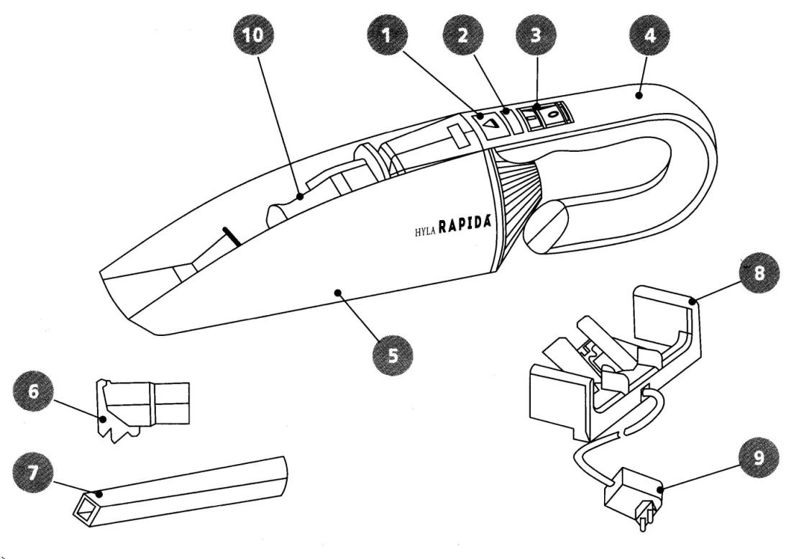

**Jednotlivé části**

**Příprava k použití**

**Instalace nabíjecího držáku na zeď**

Přišroubujte nabíjecí držák na stěnu pomocí

Šroubů dodaných s přístrojem. Zástrčka

Nabíjení musí být otočena vzhůru, aby mohl

být přístroj zavěšen nádobou na prach

směrem nahoru.

**Nabití baterie**

* Ujistěte se, že přístroj je vypnutý
* Zastrčte nabíjecí adaptér do zásuvky
* Vložte přístroj do nabíjecího držáku

Pokud přístroj je ve správné pozici, svítí

červená kontrolka.

**Poznámka**

**Když přístroj zrovna nepoužíváte, tak ho vždycky**

**vraťte do držáku.**

Pokud nebudete přístroj dlouho používat, vytáhněte nabíjecí adaptér ze zásuvky kvůli úspoře elektrické energie.

**Vyprázdnění nádoby na prach a čištění filtru**

* Stiskněte tlačítko pro odpojení nádoby a nádobu na prach jemně oddělte od motorové části.
* Vytáhněte filtr z vnitřku nádoby a prach vysypte .Vyčistěte prachový filtr a pokud to je nutné, vypláchněte nádobu i filtr vlažnou vodou.
* Vysušte dokonale všechny části před tím, než je složíte dohromady.

**Opravy a servis**

Pro opravy a servis kontaktujte pouze autorizovaná servisní střediska Hyla nebo dovozce HYLA s.r.o., Jiřího náměstí 5, 290 01 Poděbrady, tel. 800 100 053, [www.hyla.cz](http://www.hyla.cz),

e-amil : [hyla@hyla.cz](mailto:hyla@hyla.cz)

Všechna práva vyhrazena včetně práva na technické modifikace výrobku při zachování kvality a výkonu přístroje.

1. Tlačítko pro odpojení nádoby na prach
2. Kontrolka zapnutí
3. Vypínač
4. Rukojeť
5. Nádoba na prach
6. Nástavec na vysávání vody
7. Nástavec na vysávání štěrbin
8. Nabíjecí držák
9. Nabíjecí adaptér
10. Filtr